INSUMOS DEL ESTADO COLOMBIANO
PARA ELABORACIÓN DEL INFORME
“DERECHOS HUMANOS DE LOS MIGRANTES”

Direccion de Derechos Humanos y DIH
Febrero de 2020

El presente documento contiene los insumos del Estado colombiano para elaborar un informe titulado "Los derechos humanos de los migrantes”, de conformidad con la solicitud de la Oficina de la Alta Comisionada de Naciones Unidas para los Derechos Humanos en su Nota de 12 de febrero de 2020.

- CONTEXTO

Un contexto de migración súbita y masiva sin precedentes: El éxodo venezolano representa el flujo de movilidad humana más grande en el hemisferio occidental en el último siglo. Según cifras de Naciones Unidas, al menos 4,8 millones de personas han abandonado Venezuela durante los últimos tres años, lo que hace a dicho país en el segundo expulsor de refugiados y migrantes forzados en la actualidad, siendo sólo superado por Siria, con 6,5 millones de personas expulsadas durante los últimos siete años.

Colombia ha sido el principal país de destino de este flujo migratorio. Estimaciones de la Migración Colombia sugieren que al menos 1,63 millones de migrantes provenientes de Venezuela con vocación de permanencia se encuentran actualmente en el país. Esto equivale al 34% del total de migrantes estimado a la fecha, muy por encima de Perú (18%) y de Chile y Ecuador (ambos con 8%), los países con mayor número de migrantes de Venezuela que le siguen.

Colombia también es el principal país de tránsito. De acuerdo con Migración Colombia, durante 2018, al menos 753.433 personas provenientes de Venezuela transitaron por Colombia con rumbo a Panamá y Ecuador y, desde allí, hacia otros países de la región. Durante el periodo enero-octubre de 2019, este número habría sido mínimo 753.433 personas. En materia de migración pendular, entre 40.000 y 45.000 personas cruzan la frontera Colombia-Venezuela a diario, principalmente, para abastecerse de insumos básicos de alimentación, aseo y salud, y para acceder a servicios de salud y educación. De este total, entre 2.000 y 5.000 personas permanecen en Colombia, sea para asentarse definitivamente o para transitar hacia otros países de destino.

Del mismo modo, a la fecha, se estima que al menos 500.000 nacionales colombianos, incluyendo personas nacidas en Venezuela de padres colombianos, han regresado al país. Respuesta institucional sobreviniente en áreas claves para la protección y garantía de los derechos de la población migrante.

La magnitud, rapidez y carácter mixto de esta inmigración masiva han puesto a prueba la capacidad de respuesta del Gobierno en los ámbitos central y local, cuyas instituciones, por instrucción directa de la Presidencia de la República, han volcado su oferta para abordar las necesidades más apremiantes de la población migrante en los territorios más críticos y para generar condiciones mínimas para la protección y garantía de sus derechos.

Con el fin de organizar la oferta gubernamental e identificar necesidades presupuestales inmediatas, el Gobierno Nacional expidió el documento CONPES 3950 de noviembre 2018, Estrategia para la Atención a la Migración desde Venezuela , el cual define áreas de trabajo prioritarias (salud, educación, atención a niños y niñas, asistencia humanitaria, acceso a oportunidades de empleo, asistencia a grupos étnicos, asistencia a connacionales que retornan, seguridad y convivencia ciudadana, fortalecimiento institucional, gestión de información) y cuantifica necesidades presupuestales de corto plazo. A la fecha, este documento, aunque en mora de ser actualizado, sigue siendo el referente de la respuesta a la migración desde Venezuela del Gobierno nacional.

- POLÍTICAS PARA SALVAGUARDAR Y GARANTIZAR LA DIGNIDAD Y EL GOCE DE LIBERTADES FUNDAMENTALES

Las siguientes secciones presentan los principales aspectos de la respuesta gubernamental, según lo dispuesto en la Resolución A/RES/74/148 sobre la Protección de los migrantes que fue adoptada por la Asamblea General de las Naciones Unidas en diciembre 18 de 2019.

Entendiendo que el éxodo desde Venezuela obedece a una migración de supervivencia derivada del colapso de las redes de prestación de servicios sociales básicos en ese país, el Gobierno de Colombia, atendiendo a un imperativo ético y consciente de que los factores que sustentan la emigración desde Venezuela se mantendrán en el largo plazo, ha asumido una postura de puertas abiertas para abordar la situación de especial vulnerabilidad en que se encuentra la población migrante y para facilitar la integración social y económica de estas personas.

En la base de este esfuerzo se encuentra la creación de mecanismos novedosos, sin precedentes en Colombia, para asegurar la regularización expedita y masiva de la población migrante:

  - Permiso Especial de Permanencia (PEP): Creado en 2017, permite a sus portadores residir en el país legalmente durante 2 años (con posibilidad de renovación). Permite también acceso gratuito a servicios de salud, educación, protección; y acceso al mercado laboral formal.

  - Tarjeta de Movilidad Fronteriza (TMF): Creada en 2017, permite al portador cruzar la frontera de forma ilimitada en municipios fronterizos, lo cual les facilita el acceso gratuito a servicios de salud y educación.

  - Permiso Temporal de Tránsito: Permite a los portadores cruzar el país en camino a otros destinos internacionales.

A continuación, se resume la cobertura alcanzada por estas medidas a poco más de dos años y medio de su creación, según cifras de Migración Colombia

Acceso de la población migrante proveniente de Venezuela a mecanismos de regularización

- Para octubre de 2019, el número de migrantes de nacionalidad venezolana con vocación de permanencia en Colombia se estimaba en 1.630.903 personas. De estas,

  - 719.189 (44% del total) se encontraban en estatus migratorio regular
    - 568.814 (28% del total) era portadora de PEP.
    - 150.375 (7% del total) tenía visas o permisos de residencia, o estaban dentro del plazo autorizado para permanecer en el país sin visa o PEP.

  - 911.714 (56% del total) se encontraba en estatus migratorio irregular (excedieron el tiempo de permanencia permitido o cruzaron por un paso irregular).

- Adicionalmente, para esta fecha, el Gobierno había expedido 4.829.866 Tarjetas de Movilidad Fronteriza (TMF)y había otorgado 412.917 Permisos de Temporales de Tránsito.

Tabla 1. Radiografía de Venezolanos en Colombia.
Periodo: Al 31 de octubre de 2019

Tabla 2. Normatividad en materia de PEP
FASE | FASE DEL PEP Y DEL PECP/RESOLUCIÓN REGLAMENTA MINISTERIO DE RELACIONES EXTERIORES | RESOLUCIÓN IMPLEMENTA MIGRACIÓN COLOMBIA | PERMANENCIA EN COLOMBIA AL/REQUISITO | FECHA DE INICIO DEL OTORGAMIENTO DEL PEP | FECHA DE FINALIZACIÓN DEL OTORGAMIENTO DEL PEP
FASE 1 | 1) 5797 del 25 de julio de 2017, por medio de la cual se crea el PEP | 1272 del 28 de julio 2017 | 28/07/2017 | 03 de agosto de 2017 | 31 de octubre de 2017
FASE 2 | 2) 0740 del 05 de febrero de 2018, establece nuevo término PEP | 0361 del 06 de febrero 2018 | 2/02/2018 | 07 de febrero de 2018 | 07 de junio de 2018
FASE 3 | 3) 6370 del 01 de agosto de 2018, reglamenta PEP-RAMV - | 2033 del 02 de agosto 2018 | 2/08/2018 | 02 de agosto de 2018 | 02 de diciembre de 2018
FASE 3.1 | 3.1) 10064 del 03 de diciembre de2018, prórroga del PEP–RAMV | 3107 del 03 de diciembre de diciembre de 2018 | 2/08/2018 | 03 de diciembre de 2018 | 21 de diciembre de 2018
FASE 4 | 4) 10677 del 18 de diciembre de 2018, nuevo término PEP | 3317 del 19 de diciembre de 2018 | 17/12/2018 | 27 de diciembre de 2018 | 27 de abril de 2019
FASE 5 | 5) 2540 del 21 de mayo de 2019, reglamenta PEP - MILITARES | 1465 del 21 de mayo de 2019 | 13/05/2019 MOU | 24 de mayo de 2019 | 22 de julio de 2019
NO APLICA | 6) 2634 del 28 de mayo de 2019, renovación fase 1 | 1567 del 30 de mayo de 2019 | Requisitos Resolución 5797 de 2017 | 04 de junio de 2019 | 31 de octubre de 2019
FASE 6 | 7) 3548 del 03 de Julio de 2019 - NUEVO PECP | 2278 del 31 de julio de 2019 | Haber solicitado reconocimiento de la condición de refugiado entre el 19 de agosto de 2015 y el 31 de diciembre de 2018 y contar con la autorización de la CONARE para su expedición | 15 de septiembre de 2019 | 15 de diciembre de 2019
NO APLICA | 8) 6667 del 20 de diciembre de 2019, renovación fase 2. | 3870 del 23 de diciembre de 2019 (implementa) | Requisitos Resolución 5797 de 2017, PEP otorgados entre el 07 de febrero de 2018 y el 07 de junio de 2019 | 23 de diciembre de 2019 | 06 de junio de 2020
FASE 7 | 10) Resolución 0240 de 23 enero 2020 (nuevo término) PEP | 0238 de 27 de enero de 2020 (implementa) | 29 de noviembre de 2019 | 29 de enero de 2020 | 29 de mayo de 2020
FASE 8 | 11) Decreto Presidencial No. 117 del 28 enero 2020 (crea el PEPFF) | 0289 del 30 de enero de 2020 | Ciudadanos venezolanos que se encuentren en condición migratoria irregular | 03 de febrero de 2020 | NO APLICA

Tabla 3. Estadística, Permisos Especiales de Permanencia - PEP, expedidos a nacionales de Venezuela.
Periodo: 3 de agosto 2017 al 19 de febrero 2020.

Tipo de Fase | 2017 | 2018 | 2019 | 2020 | Total general
PEP I | 68802 | 63 |  |  | 68865
PEP II |  | 112626 |  |  | 112626
PEP III |  | 281520 | 235 | 2 | 281757
PEP IV |  | 86572 | 46149 |  | 132721
PEP V |  |  | 792 |  | 792
PEP VI |  |  | 5 |  | 5
PEP VII |  |  |  | 80466 | 80466
PEP VIII |  |  |  | 172 | 172
Total general | 68802 | 480781 | 47950 | 80644 | 678177

Tabla 4. Estadística, Tarjeta de Movilidad Fronteriza (TMF), expedidos a nacionales de Venezuela.
Periodo: 16 de febrero 2017 al 19 de febrero 2020

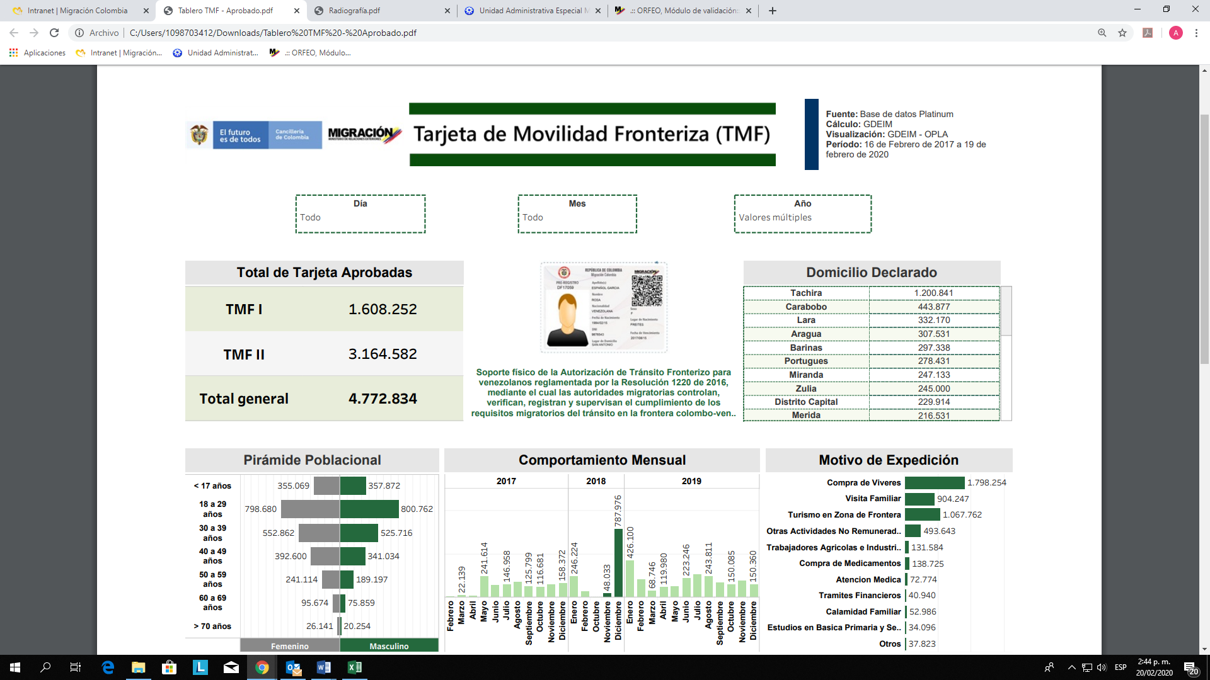

Mecanismos de Facilitación y Flexibilización Migratorias

Permiso Especial de Permanencia (PEP): Este mecanismo de facilitación para la migración con vocación de permanencia ofrece residencia temporal a las personas venezolanas, es de carácter gratuito y se ha extendido en 8 oportunidades, actualmente se está expidiendo PEP hasta el 29 de mayo del 2020. Con el PEP los migrantes venezolanos pueden permanecer por un periodo de 90 días en el país, prorrogable hasta un máximo de dos años (para el primer PEP aprobado hace más de dos años el Gobierno Nacional tomó la determinación de prorrogarlo hasta por dos años más). Al 19 de febrero de 2020, Migración Colombia aprobó 678.177 permisos.

Tarjeta de Movilidad Fronteriza. Este mecanismo para la migración pendular permite la circulación de personas en las áreas de frontera entre ambos países con la finalidad de fortalecer el control migratorio, pero que no viven en nuestro territorio. En este caso, no es necesaria la presentación de un pasaporte. Entre el 16 de febrero de 2017 y el 19 de febrero de 2020 están vigentes 4.772.834 tarjetas.

Otras disposiciones en materia migratoria

Permiso de Ingreso y Permanencia de Tránsito Temporal (PIP-TT). Creado el 21 de diciembre de 2018, modificado por la Resolución 3167 del 2019 como Permiso de Otras Actividades POA-Tránsito, otorgado a extranjeros que pretendan ingresar al país en la modalidad de tránsito con destino a un tercer país.

Ingreso, tránsito y salida del territorio colombiano a los nacionales venezolanos que porten el pasaporte vencido. Mediante Resolución 0872 del 05 de marzo de 2019, se autorizó el ingreso, tránsito y salida del territorio colombiano a los nacionales venezolanos que porten el pasaporte vencido, durante dos (2) años siguientes, contados a partir de la pérdida de vigencia. Lo que se busca con esta medida es ordenar el fenómeno migratorio y darle seguridad a quienes cruzan las fronteras para evitar que caigan en manos de las redes de tráfico de migrantes.

Salvoconductos. Migración Colombia despliega sus capacidades para identificar, registrar y resolver la situación migratoria de los extranjeros objeto de tráfico de migrantes que hacen tránsito por el territorio colombiano (múltiples nacionalidades). En desarrollo de esta actividad y con el fin de evitar que estas personas recurran a las redes de tráfico migrantes, la autoridad migratoria otorga salvoconductos para salir del país, de modo que estas personas hagan su recorrido en condiciones regulares y seguras, y eviten recurrir a medios de transporte o alojamiento ilegal.

Permiso Especial de Permanencia para el Fomento de la Formalización -PEPFF. Es un mecanismo de carácter excepcional y transitorio, creado por el Gobierno Nacional, dirigido a ciudadanos venezolanos que se encuentran en condición migratoria irregular, con el fin de facilitar el acceso a un empleo formal mediante contratos laborales o de prestación de servicios, previo cumplimiento de las condiciones y requisitos contemplados en los actos administrativos que regulan lo regulan.

Actividades para la garantía de acceso a derechos fundamentales de población extranjera en situación de vulnerabilidad.

- Red Migrante. La Red Migrante es una instancia creada por Migración Colombia, encargada de articular y coordinar los servicios y atención de diferentes entidades gubernamentales, instituciones y organismos internacionales, organizaciones de la sociedad civil competentes para que los extranjeros accedan a los diferentes programas que éstas puedan brindar de acuerdo con sus funciones y a las necesidades de la población extranjera. Durante la vigencia 2019, la Red Migrante fue activada por funcionarios de Migración Colombia en 544 oportunidades, de estas, 389 fueron específicamente para otorgarle garantías de atención para la población venezolana más desfavorecida.

- Ruta para acceso a Salud. Diariamente, por los Puestos de Control Migratorio PCM arriban personas venezolanas que buscan en Colombia servicios médicos, muchos de ellos sin la documentación requerida para el ingreso a nuestro país; sin embargo, Migración Colombia adoptó el Permiso de Turismo PT-Tratamiento Médico para que se les permita acceder al servicio.

- Ruta para hospedaje y traslado. La Red Migrante fue activada en 30 ocasiones para coordinar con la OIM y ONG´s la prestación de servicios de hospedaje temporal, alimentación y traslado de venezolanos que en algunos casos transitaban por las ciudades y carreteras colombianas, los cuales tenían como destino Ecuador, Perú o Chile, y en otros casos de venezolanos que no encontraron una estabilidad en Colombia y decidieron retornar a su país.

- Ruta para la protección de mujeres. Se activó la Red Migrante para proteger a mujeres venezolanas que se encontraban en situación vulnerable por motivos de violencia de género o que “trabajaban” en bares o discotecas ejerciendo la prostitución. Para estos casos, se realizaron coordinaciones con las comisarías de familia y otras autoridades competentes para otorgarles asistencia, orientación jurídica, alimentación, hospedaje, entre otros servicios.

- Ruta para la protección de menores. Fueron atendidos menores de edad venezolanos que se encontraron en situación de calle (mendicidad) y en estado de abandono por parte de sus padres. En coordinación con la Policía de Infancia y Adolescencia y con el ICBF, se les brindó protección realizando las acciones respectivas para la restitución de sus derechos.

- Ruta para acceso a la educación. Se presentaron menores de edad venezolanos que se encontraban en Colombia en situación irregular y que no tenían acceso a los servicios educativos, ante estos casos, se desarrollaron las acciones pertinentes para regularizar su situación migratoria y se gestionó la obtención de cupos en colegios públicos.

- Atención en las Salas Transitorias de Migración - STM: Fueron atendidos 2.014 extranjeros sujetos de procesos administrativos, brindándoles un trato digno y respetando en todo momento sus derechos humanos.

- Ruta para prevenir el delito de Trata de Personas: Migración Colombia en el marco de la protección de los Derechos Humanos y como integrante activo del Comité Interinstitucional para la Lucha contra la Trata de Personas, brinda asistencia a posibles víctimas de trata de personas que pretenden salir del país, dándoles a conocer el modus operandi de las redes delincuenciales de trata de personas.

- Por otra parte, la Entidad cuenta con un Grupo Operativo con facultades de Policía Judicial permanentes y especiales para la investigación del delito. En este orden, se encarga del seguimiento, investigación y judicialización de la Trata de Personas y el Tráfico de Migrantes, entre otros. El objetivo primordial es Intensificar esfuerzos para combatir y sancionar en coordinación con la Fiscalía a las organizaciones transnacionales dedicadas a estos delitos; además, dentro de sus protocolos de prevención y atención y con lo establecido en el Plan de Acción de Derechos Humanos, la Entidad realiza sensibilización y prevención en Trata de Personas, así:

- Identificación de la posible víctima de trata de personas.
- Recepción de posibles víctimas de trata de persona en los Puestos Migratorios del orden nacional.
- Análisis de la situación migratoria de los extranjeros, con el fin de que durante su proceso se encuentre en situación regular en el país.
- Tramita todo lo necesario al interior de la Entidad para garantizar la regularización migratoria. En cumplimiento de los servicios presentados a una posible víctima, esta será exonerada de cualquier pago que tenga un trámite migratorio requerido o posibles sanciones por su permanencia irregular en el país.

- Guía de procedimientos, acciones y estrategias de Intervención en Derechos Humanos: Migración Colombia expidió la “Guía de procedimientos, acciones y estrategias de Intervención en Derechos Humanos” creada e implementada con el propósito de impartir instrucciones específicas a los funcionarios para la protección de los Derechos Humanos de los migrantes en el territorio nacional, generando rutas de atención para brindar la asistencia a los nacionales y extranjeros.

- Refugio: Migración Colombia hace parte de las entidades que integran la Comisión Asesora para la Determinación de la Condición de Refugiado CONARE, así mismo aplica el Principio de No Devolución, garantizando el derecho a la vida, la integridad personal, libertad y en general los Derechos Humanos de los extranjeros que soliciten refugio; el Decreto 1067 en su Artículo 2.2.9.1.6.20. Establece:

- “ARTÍCULO 2.2.3.1.6.20. PRINCIPIO DE NO DEVOLUCIÓN A OTRO PAÍS. No se devolverá al solicitante de refugio a otro país, sea o no de origen, donde su vida, libertad e integridad personal peligre por causa de su raza, religión, nacionalidad, pertenencia a determinado grupo social, o de sus opiniones políticas”.

- Sistema de Traducción: Servicio destinado para ciudadanos extranjeros que no dominan el idioma español y se encuentran vinculados a procesos administrativos. El sistema cuenta con traducción de textos con la respectiva grabación audio-lectura y de los formatos que se emplean en el proceso sancionatorio administrativo y demás actuaciones de la Entidad en idiomas árabe, cantonés, francés, hindi, inglés, mandarín, bengalí, nepalí, somalí, pastún, urdu y amhárico. Además, se encuentran los formatos de derechos y deberes del migrante, acta de buen trato y uso de las salas transitorias de migración.

Por otra parte, la naturaleza mixta de la migración desde Venezuela incluye también un elevado número de nacionales colombianos retornados y de personas con derecho a la nacionalidad colombiana (i.e. personas de padre y/o madre colombiano-a nacidos en territorio venezolano). Estimaciones conservadoras calculan esta población en más de 500.000 personas. Para facilitar el trámite de la nacionalidad colombiana a esta población, desde agosto de 2016, la Registraduría Nacional del Estado Civil puso en marcha un procedimiento excepcional para facilitar la expedición de registros de nacimiento para personas nacidas en Venezuela de padre o madre colombianos que ahora se encuentren en territorio nacional. Entre enero de 2015 y octubre de 2019, esta medida había favorecido a 241.649 personas mayores de 18 años y a 231.842 menores de 18 años.

La expedición de mecanismos de regularización específicos para abordar las particularidades de los flujos migratorios mixtos provenientes de Venezuela representa un avance significativo hacia el logro de los objetivos 4 (Velar por que todos los migrantes tengan pruebas de su identidad jurídica y documentación adecuada) y 5 (Aumentar la disponibilidad y flexibilidad de las vías de migración regular) del Pacto Global para la Migración.

Colombia también ha avanzado en el logro del objetivo 1 (Recopilar y utilizar datos exactos y desglosados para formular políticas con base Empírica). Entre abril y junio de 2018, el Gobierno de Colombia, con apoyo de agencias de Naciones Unidas, llevó a cabo el Registro Administrativo de Migrantes de Venezuela (RAMV), un ejercicio de caracterización masiva que permitió conocer el perfil sociodemográfico de 442.462 migrantes provenientes de Venezuela, siendo, a la fecha, la principal fuente de información al respecto y recurso clave para el diseño de políticas públicas. Según el RAMV, del total de personas caracterizadas, 118.709 (27% del total) eran niños, niñas o adolescentes (NNA), de los cuales 58.667 eran niñas y 60.038 eran niños. Por grupos etarios, 50.729 tenían entre 0 y 5 años, 37.841 entre 6 y 11 años, y 30.139 entre 12 y 17 años.

Más recientemente, el Departamento Administrativo Nacional de Estadística (DANE) viene trabajando en el diseño e inclusión de módulos específicos sobre la población migrante provenientes de Venezuela en sus operaciones estadísticas.

Medidas para Proteger y Garantizar el Derecho a la Salud

En desarrollo del objetivo 15 del Pacto Global para la Migración (Proporcionar a los migrantes accesos a servicios básicos), Colombia ha tomado medidas para que la población migrante proveniente de Venezuela tenga acceso gratuito a servicios de salud mediante la red pública correspondiente, independientemente de su estatus migratorio. La tabla 2 resume el alcance y magnitud de los servicios de salud prestados a esta población a la fecha.

Acceso de la población migrante a servicios de salud venezolanos atendidos (marzo 2017 noviembre 2019): 623.123

- Atenciones realizadas (marzo 2017- noviembre 2019): 5.135.226, de las cuales:

  - 71,3% (3.661.416) corresponde a procedimientos en salud quirúrgicos y no quirúrgicos.
  - 12,3% (631.633) corresponde a atenciones realizadas en consulta externa.
  - 11% (564.874) corresponde a consulta de urgencias.
  - 3,1% (159.192) corresponde a atenciones de urgencias.
  - 2,3% (118.110) corresponde a hospitalización.
  - Atención a 258.685 niños niñas y adolescentes.
  - Atención a 133.464 madres gestantes.
  - 46.760 atenciones realizadas a 17.752 personas con diagnóstico de enfermedades crónicas no transmisibles, incluyendo más de 3.228 atenciones correspondientes a infecciones con modo de transmisión predominantemente sexual.

- Más de 19 millones de medicamentos dispensados.
- Dosis de vacunación aplicadas (agosto 2017 - noviembre 2019): 1.763.843
- Eventos de salud pública reportados (2017 - 2019): 9.817, incluyendo:
  - 2.773 casos de malaria
  - 606 casos de sífilis gestacional
  - 416 casos de tuberculosis
  - 450 casos de sarampión
  - 405 casos de VIH/SIDA
  - 227 casos de hepatitis A, B y C

La prestación de estos servicios ha implicado un esfuerzo presupuestal aproximado de USD 131.4 millones por parte de la red pública de hospitales, la cual funciona de manera descentralizada y está a cargo de administraciones locales, principalmente. De este valor, apenas USD 40 millones han sido cubiertos por el nivel central. El Gobierno está trabajando en la gestión de recursos internos y externos para cubrir el déficit a la fecha (USD 91.5 millones).

Para facilitar el acceso de la población migrante el Sistema de Seguridad Social en Salud, el Gobierno, mediante el Ministerio de Salud y Protección Social, expidió el Decreto 064 de 20 de enero de 2020, el cual establece el PEP como documento válido ante este Sistema, y habilita la inclusión en el Régimen Subsidiado de Salud de migrantes de nacionalidad venezolana sin capacidad de pago, y de sus hijos-as menores de edad con documento de identidad válido, en las mismas condiciones aplicables a nacionales colombianos. Esta medida, aplicable también para la población colombiana retornada procedente de Venezuela, permitirá mejorar la cobertura y calidad de la prestación de servicios de salud para la población migrante y mejorar el seguimiento de la prestación de servicios a migrantes que se encuentren en estatus irregular.

Para diciembre de 2019, 188.159 portadores del PEP (31,5% del total de la población migrante con PEP) estaban afiliados al Sistema de Seguridad Social en Salud. De estos, el El 60,3% están afiliados bajo el régimen contributivo y el 39,7% bajo el régimen subsidiado. La aplicación del Decreto 062 de 2020 permitirá ampliar la cobertura de este último.

Medidas para Proteger y Garantizar el Derecho a la Educación

En desarrollo del objetivo 15 del Pacto Global para la Migración (Proporcionar a los migrantes acceso a servicios básicos), considerando el interés superior de niños y niñas, y reconociendo que los niños y niñas migrantes se encuentran en situación de especial vulnerabilidad, Colombia ha tomado medidas para garantizar a estas personas acceso gratuito al sistema de educación pública, independientemente de su estatus migratorio.

Para febrero de 2020, estas medidas se habían traducido en 285.695 niños y niñas matriculados. De estos-as, el 96% estaba matriculado en instituciones educativas públicas y el 47% tenía acceso al Programa de Alimentación Escolar (PAE). La implementación de estas medidas ha significado un esfuerzo presupuestal considerable, equivalente a USD 160 millones por año aproximadamente.

Registros administrativos del Ministerio de Educación Nacional sugieren que cerca del 88% de los-as estudiantes de Venezuela matriculados en la red de educación pública se encuentra en estatus irregular, lo que posteriormente dificultará sus oportunidades de acceso a la educación superior, formación vocacional e inclusión laboral. Para mitigar este riesgo, el Gobierno viene trabajando en un Permiso Especial de Permanencia para el Sector Educación (PEP-E), el cual permitirá regularizar la situación migratoria de todos-as los estudiantes de nacionalidad venezolana mientras terminan sus estudios de educación primaria, básica y secundaria, y permitirá a estas personas acceder posteriormente a la oferta pública de programas de educación técnica, vocacional y terciaria. El Decreto que reglamenta esta medida ya superó la fase de consulta pública y su expedición tendrá lugar próximamente.

Medidas para Proteger y Garantizar el Derecho al Trabajo

Colombia entiende que la integración social y económica de la población migrante va más allá de la asistencia humanitaria y de la prestación de servicios sociales básicos. Con el fin de generar condiciones favorables para la inclusión económica de la población migrante y de avanzar en el logro del objetivo 6 del Pacto Global sobre Migración (Facilitar la contratación equitativa y ética y salvaguardar las condiciones que garantizan el trabajo decente), la Presidencia de la República ha formulado una Estrategia de generación de ingresos para la población migrante y las comunidades de acogida, que incluye una hoja de ruta detallada con 82 acciones específicas para facilitar el acceso de la población migrante a opciones de empleo y emprendimiento.

La estrategia, en cuya implementación el Gobierno, mediante la Presidencia de la República y los Ministerios de Trabajo e Industria y Comercio, viene trabajando, contempla medidas específicas para facilitar la aplicación de la legislación laboral a la población migrante, a generar incentivos para que el sector privado contrate formalmente a esta población, y a facilitar el acceso de la población migrante a plataformas y fuentes de financiación públicas dirigidas a pequeños y grandes emprendimientos. La estrategia incluye también disposiciones especiales para abordar las dificultades que afrontan las mujeres migrantes para acceder a empleos formales en el contexto colombiano, fortalecer la capacidad de los inspectores de empleo del Ministerio del Trabajo para identificar y castigar casos de explotación laboral, y mejorar la capacidad del Servicio Público de Empleo para cruzar la creciente oferta de mano de obra migrante con las necesidades de los sectores productivos relevantes en las principales zonas de destino.

A continuación, se presentan las 10 acciones de esta estrategia en cuya implementación el Gobierno Nacional viene avanzando de forma prioritaria:

- Habilitar mecanismos para seguir regularizando de forma expedita, masiva y sostenible los migrantes provenientes de Venezuela
- Caracterización del perfil de los migrantes provenientes de Venezuela y actualización conforme los cambios en las dinámicas de flujos migratorios. Monitorear proceso de integración socioeconómica de migrantes.
- Reducir los tiempos y los costos de convalidación, y buscar alternativas a la apostilla
- Ampliar las opciones de acceso de la población migrante a los programas de certificación de competencias y formación profesional
- Implementar una ruta específica para la población migrante dentro del SPE y articular mejor los sistemas de información laboral
- Sensibilizar a los empleadores sobre la importancia de luchar contra el trabajo forzoso y las discriminaciones laborales, y fortalecer la capacidad de la inspección laboral
- Ajustar las reglamentaciones y los procedimientos vigentes para que los extranjeros puedan acceder a los fondos de apoyo financiero al emprendimiento
- Trabajar con las instituciones financieras para promover el acceso a los productos y servicios financieros de la población proveniente de Venezuela e invertir en educación financiera
- Promover un acceso equitativo de las mujeres a los diferentes programas de integración socioeconómica y buscar ampliar la capacidad de cuidado
- Movilizar recursos financieros para fomentar el desarrollo económico territorial.

Entre las medidas adoptadas en desarrollo de esta estrategia se encuentra la expedición del Decreto 117 de enero 28 de 2020, mediante el cual se crea el Permiso Especial de Permanencia para el Fomento de la Formalización (PEPFF). Esta medida, cuya implementación práctica está próxima a comenzar, abre un camino a la regularización para nacionales venezolanos en condición migratoria irregular que cuenten con una oferta formal de contratación laboral o de prestación de servicios.

El PEPFF representa una innovación de política pública ambiciosa. Al permitir al sector privado contratar migrantes en estatus irregular, el PEPFF fomentará la vinculación laboral formal de esta población y disminuirá las distorsiones en el mercado laboral derivadas de contratar mano de obra comparativamente más barata y sin derecho a prestaciones sociales. De este modo, el PEPFF servirá también como estrategia poderosa para desincentivar la explotación laboral de la población migrante.

Medidas para Abordar el Interés Superior de la Niñez Migrante

En línea con el objetivo 15 del Pacto Global para la Migración (Proporcionar a los migrantes acceso a servicios básicos) y con el interés superior de niños y niñas, Colombia ha dispuesto la atención gratuita de niños y niñas migrantes mediante la red de prestación de servicios del Sistema Nacional de Bienestar Familiar en los ámbitos nacional y local. El Gobierno nacional, mediante el liderazgo del Instituto Colombiano de Bienestar Familiar (ICBF), viene adaptando y expandiendo la capacidad existente para responder a la creciente demanda de niños, niñas y familias provenientes de Venezuela en municipios claves. Entre 2015 y noviembre de 2019, el ICBF atendió 201.949 niños y niñas de Venezuela mediante sus diferentes modalidades y completó 101.151 prestaciones de servicios a familias de migrantes de venezolanos. El esfuerzo presupuestal de esta respuesta, entre 2018 y agosto de 2019, ascendió a USD 32 millones.

En materia de regularización, Colombia también ha generado medidas específicas para proteger los derechos fundamentales de niños y niñas de padres venezolanos nacidos en Colombia, quienes se encontraban en riesgo de apatridia por cuenta de la negativa del régimen actualmente imperante en Venezuela para expedir registros de nacimiento y demás trámites para la obtención de su nacionalidad. Mediante una decisión sin precedentes, el Gobierno, mediante el Ministerio de Relaciones Exteriores, en coordinación con la Registraduría Nacional del Estado Civil y la Defensoría del Pueblo, expidió en 2019 la Resolución 8470 y la Ley 1997, las cuales crearon un mecanismo de excepción temporal para otorgar la nacionalidad a niños y niñas nacidos-as en estas circunstancias entre enero de 2015 y agosto de 2021. Entre enero de 2015 y febrero 9 de 2020, 42.249 niños y niñas habían sido beneficiarios de esta medida.

Esfuerzos coordinados con la Comunidad Internacional para asistir a la población migrante

La magnitud sin precedentes de la migración desde Venezuela y la vulnerabilidad acentuada de la población migrante en general han desbordado la capacidad institucional disponible en los ámbitos central y local. Consciente de la urgencia de responder a las necesidades de esta población con pertinencia y oportunidad suficientes, Colombia solicitó a Naciones Unidas conformar un mecanismo de coordinación específico para complementar la acción institucional frente al desafío migratorio.

El Grupo Interagencial de Flujos Migratorios Mixtos (GIFMM) resultante, coliderado por la Organización Internacional para las Migraciones (OIM) y el Alto Comisionado de las Naciones Unidas para los Refugiados (ACNUR), coordina las acciones de 13 agencias de Naciones Unidas, la Cruz Roja y más de 50 organizaciones no gubernamentales nacionales e internacionales que llevan a cabo acciones relacionadas con la respuesta a la migración desde Venezuela. En la práctica, el GIFMM se ha traducido en la expresión local de la Plataforma Regional de Coordinación Interagencial dispuesta por Naciones Unidas a nivel global para coordinar labores de respuesta, incidencia y coordinación de recursos sobre la migración desde Venezuela.

Mediante 5 equipos locales en los departamentos de Norte de Santander, Arauca, La Guajira, Atlántico y Nariño, las organizaciones miembro del GIFMM participan activamente en las mesas regionales de coordinación sobre migración que el Gobierno ha dispuesto a la fecha. A nivel central, el GIFMM está organizado en 4 áreas de intervención: atención humanitaria, protección, integración socioeconómica y cultural, y fortalecimiento institucional, en los cuales participan entidades gubernamentales claves.
El Gobierno, mediante la Presidencia de la República, Cancillería y la Agencia para la Cooperación (APC), imparte directrices y coordina acciones con el GIFMM en el marco de la Unidad Interinstitucional de Cooperación, grupo de trabajo permanente que sesiona semanalmente para identificar prioridades de cooperación internacional y de apoyo de terceros con respecto a la migración desde Venezuela.
Medidas para Proteger los Derechos de la Población Migrante en Tránsito

Durante los 10 primeros meses de 2019, un promedio mensual de al menos 75.000 migrantes provenientes de Venezuela usaron a Colombia como país de tránsito. Aunque la inmensa mayoría de esta población cruza el país mediante transporte terrestre, cantidades apreciables de personas, cuyo número preciso es difícil de estimar, cruzan el país caminando, particularmente, mediante rutas comprendidas entre los departamentos de Norte de Santander y Santander. Esta población, aunque representa un bajísimo porcentaje del total de la población en tránsito proveniente de Venezuela, se encuentra en especial situación de vulnerabilidad.

En desarrollo del objetivo 15 del Pacto Global para la Migración (Proporcionar a los migrantes acceso a servicios básicos), Colombia viene abordando esta situación mediante acciones en tres frentes: (i) coordinación de actores gubernamentales y no gubernamentales claves que prestan servicios a esta población; (ii) caracterización de los servicios prestados y de la población beneficiaria; y (iii) fortalecimiento de la capacidad de respuesta de los actores mencionados.

En materia de coordinación, el Gobierno Nacional, mediante la Presidencia de la República, solicitó a la OIM y al ACNUR crear un grupo de trabajo específico en el marco del GIFMM, referido en la sección anterior, para entender y responder mejor a las necesidades de estas personas.

En cuanto a caracterización de los servicios prestados a la población migrante en tránsito peatonal, en febrero de 2019, el Gobierno nacional solicitó al GIFMM, mediante este grupo de trabajo, identificar las rutas más usadas por esta población en todo el territorio nacional y mapear los puntos de atención provistos por las organizaciones participantes y por autoridades locales. Los resultados de este ejercicio, el cual viene siendo actualizado periódicamente por medio de una herramienta de captura y recolección de datos en línea especialmente desarrollada para este fin, han permitido establecer rutas críticas de tránsito y georreferenciar puntos de atención disponibles en cada caso.

Para agosto de 2019, el grupo dedicado del GIFMM había identificado 96 puntos de atención para la población migrante en tránsito peatonal, ubicados en poco más de 40 municipios en 19 departamentos, siendo Norte de Santander, Nariño y Bogotá los departamentos que concentran más de la mitad la oferta disponible. De los 96 puntos identificados, 74 (77%) están a cargo de organizaciones y agencias miembro del GIFMM. Por regla general, los puntos de atención identificados prestan servicios diversos en diferentes sectores. La tabla 4 resume la distribución de puntos de atención por departamento y discrimina los servicios que estos prestan por sector.

Gráfico 1. Oferta de atención para la población migrante en tránsito peatonal, agosto 2019. Fuente: GIFMM
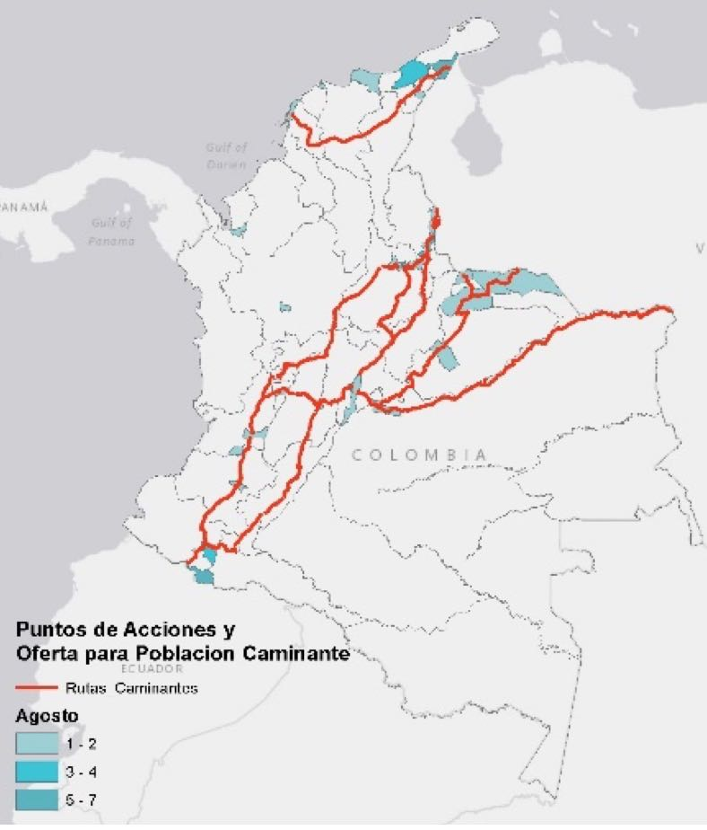

Tabla 4. Puntos de atención por departamento y servicios prestados, agosto 2019. Fuente: GIFMM

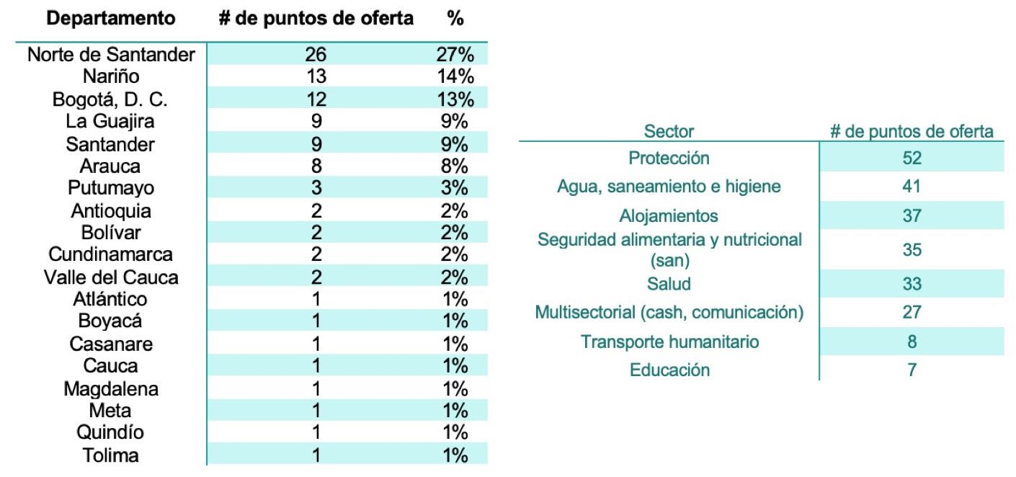

En cuanto a la caracterización de la población beneficiaria de estos servicios, el grupo dedicado del GIFMM, mediante la metodología Displacement Tracking Matrix (DTM) de la OIM, entre marzo 5 y abril 17 de 2019, realizó 2.538 encuestas a personas de la población migrante en tránsito peatonal en 7 municipios en los departamentos de Cesar, Santander, Norte de Santander, Tolima, Cauca, Putumayo y Arauca. La tabla 5 resume los principales hallazgos de esta investigación.

A la fecha, los resultados del levantamiento de información llevado a cabo en el marco del grupo dedicado del GIFMM representan la mejor fuente de información disponible sobre la población migrante en tránsito peatonal y la oferta de servicios disponible para responder a sus necesidades principales.

Con miras a fortalecer la capacidad de respuesta para la atención a esta población en todo el país, el grupo dedicado del GIFMM viene recopilando información sobre las brechas y necesidades de los puntos de atención para cada uno de los sectores considerados. A partir de esta información, el Gobierno nacional, viene coordinando esfuerzos de cooperación internacional para cubrir estas brechas y para facilitar a la población migrante en tránsito peatonal acceso a información pertinente en temas tales como: rutas de atención, puntos de atención disponibles, y recomendaciones y precauciones por ruta, entre otras.

En relación con los retos y buenas prácticas para identificar a los migrantes desaparecidos y garantizar a sus familias acceso a la información y la justicia Migración Colombia y la Fiscalía General de la Nación, Policía Nacional, Instituto Colombiano de Bienestar Familiar, entre otras entidades, hace parte de la mesa de trabajo adelantada para la implementación del Mecanismo de Respuesta urgente para la Búsqueda activa de niños, niñas y adolescentes reportados como desaparecidos en Colombia; la cual busca una respuesta intersectorial.

Este mecanismo está basado en la necesidad de implementar una ruta específica y clara de respuesta, que cuente con un informe de cifras diferenciada por niños, niñas y adolescentes con reporte de denuncia en el SIRDEC, así como realizar seguimiento y actualización del sistema.

Otro aspecto por resaltar es que en Colombia el acceso a la justicia es una garantía constitucional, tanto para los nacionales y extranjeros que se encuentren en nuestro territorio, independientemente de su condición migratoria.

La Corte Interamericana de Derechos Humanos, la Corte Constitucional y el Consejo de Estado se han pronunciado en reiteradas ocasiones para señalar que, en desarrollo de cualquier procedimiento de orden migratorio, la administración tiene la obligación de asegurar la posibilidad real y efectiva de participación del investigado, así como de informar sobre los términos con los que cuenta para rebatir cada etapa procesal y los recursos que proceden en la causa administrativa

En cumplimiento de este mandato y de acuerdo con la ritualidad del procedimiento sancionatorio definido por la Ley 1437 de 2011, Migración Colombia vela por la debida notificación al extranjero desde la formulación de cargos hasta la decisión, haciéndole saber dentro del mismo acto administrativo los recursos que proceden y el término para interponerlos

En aras de garantizar el respeto de los derechos de los migrantes, el Ministerio del Trabajo desarrolla actividades encaminadas a prevenir la emigración irregular, la explotación laboral, y el tráfico y la trata de personas. Dichas actividades abarcan a población extranjera en el país, población retornada y emigrante.

En lo que concierne a la desaparición forzada, una vez la Fiscalía General de la Nación (FGN) tiene conocimiento sobre la presunta ocurrencia de una situación de este tipo, procede a la activación del Mecanismo de Búsqueda Urgente (MBU), con arreglo a lo consagrado en la Ley 971 de 2005, promulgada con el objetivo de precaver la comisión del delito de desaparición forzada.

A fin de atender de manera eficaz y oportuna las investigaciones por desaparición forzada a cargo de sus direcciones seccionales, la FGN expidió el Memorando 00054 de 2015, por medio del cual se impartieron directrices para que estas pesquisas se manejen bajo los criterios establecidos en la Directiva 002 de 2015, la cual amplía y modifica la Directiva 001 de 2012; se desarrolla el alcance de los parámetros para la priorización de situaciones y casos; y se fijan lineamientos para la planificación y gestión estratégica de la investigación penal en la entidad. Lo anterior, con miras a considerar la aplicación de la figura jurídica de conexidad procesal y/o asociación de casos a partir de la identificación de elementos comunes en la perpetración del delito.

Respecto a las capturas relacionadas con el delito de tráfico de migrantes, el Observatorio de Política Criminal del Ministerio de Justicia ha registrado un aumento constante en los últimos cuatro años. En tal sentido, el número de capturas reportadas en el periodo 2015-2018 por el precitado delito correspondió al 0,038 % (470) del total nacional (1.233.969).

En lo que concierne al número de noticias criminales relacionadas con el delito de tráfico de migrantes, entre 2014 y a septiembre de 2019 se ha presentado igualmente un incremento del número de denuncias (966), tendencia similar a la nacional (5.682.213). Así, las noticias criminales reportadas en este período por el delito de tráfico de migrantes equivalieron al 0,017 % del número de noticias criminales a nivel nacional.

En Colombia el acceso a la justicia es una garantía constitucional, tanto para los nacionales y extranjeros que se encuentren en territorio nacional, independientemente de su condición migratoria.

Tabla 2. Normatividad en materia de PEP.
Tabla 3. Estadística, Permisos Especiales de Permanencia-PEP, expedidos a nacionales de Venezuela.
Estadística, Tarjeta de Movilidad Fronteriza (TMF), expedidos a nacionales de Venezuela.
Resolución 3167 de 2019, Artículo 13°. Tipos de Permiso de Ingreso y Permanencia: La Unidad Administrativa Especial Migración Colombia, está facultada para otorgar a ciudadanos extranjeros Permiso de Ingreso y Permanencia (PIP), en los siguientes casos: PT: Que deseen ingresar para recibir atención o tratamiento médico.
STM: son espacios físicos que ofrecen los servicios necesarios para garantizar una adecuada atención a los migrantes. Para tal efecto, se realizan procedimientos de verificación migratoria, diagnóstico médico, asistencia legal, comunicaciones (con un abogado, representante consular, con sus familiares), intérprete de idioma (en la medida de las posibilidades), comodidad, acceso a televisión y lectura, descanso y servicios sanitarios.
R4V: Plataforma de Coordinación para Refugiados y Migrantes de Venezuela. En: https://r4v.info/es/situations/platform.
Protección; agua, saneamiento e higiene; alojamiento; seguridad alimentaria y nutricional; salud; comunicaciones; apoyo en efectivo; transporte; educación.

